科技成果登记步骤
1、成果完成人登陆国家科技成果信息网（http://www.tech110.net/），在其中的成果登记-软件下载中下载国家科技成果登记系统（V8.0）、说明书。
- 根据说明书，安装软件。
- 点击开始，在所有程序中找到国家科技成果登记系统（V8.0），点击运行，选择成果完成单位后点击确认。在用户注册界面，输入完整信息后存储、退出:
- 点击进入数据处理-科技成果，选择成果类型和形成年份，点击增加并填写成果名称，点击存储后依次选择表单中的各项并填写相关信息（批准登记号暂空）。填写完毕后点击打印登记表，在生成的页面中打印纸质版的《科技成果登记表》，同时在生成的页面中可点击生成WORD版的《科技成果登记表》。
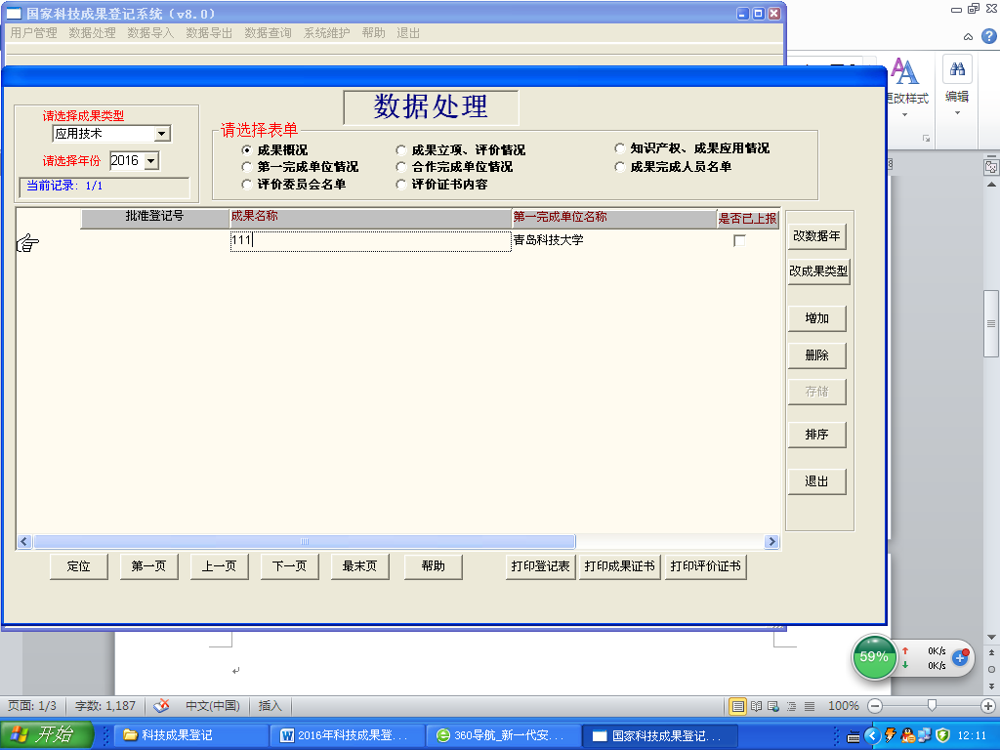

- 退出界面，再次进入系统，点击数据导出，在生成的页面中点击导出范围中的全部，点击选择驱动器中的C盘，点击选择目录并选择存储文件夹，点击导出，点击打包完成对话框中的确定。点击退出，退出系统。
- 打开第5步所选择的的文件夹，里面cgsbqy.zip的压缩文件即是要上报的电子文档材料，导出后连同电子版的《科技成果登记表》一起发送到keyanchu1214@163.com。
- 需要上交的纸质材料（报送至实验楼B211）：（1）《科技成果登记表》纸质版一式三份，（2）以下材料的复印件一份（注：根据成果类型不同，一个项目成果不一定全都有或全都需要提供完全）（1）基础理论成果：验收或结题报告，学术论文（提供首页）、学术专著（提供封面和版权页）、检索报告等；（2）应用技术成果：相关的评价证明或知识产权证明材料，如各级、各类科技计划项目评价证书、鉴定证书、验收证书、行业准入证明、新产品证书、认定或审定证书、专利授权证书（含权利要求书首页）、植物品种权证书、软件著作权登记证书、标准（提供封面及前言页）等；（3）软科学成果：软科学计划项目结题证书等。
- 需要上交的电子材料（发送到keyanchu1214@163.com）：登记软件中导出的上报文件（.ZIP压缩文件）、《科技成果登记表》。
成果登记注意事项：
1、各类成果登记时间：
（1）通过各级科技管理部门或其委托的科技中介机构组织的鉴定、验收（结题）、行业准入、评估、评价的成果，应在取得相关证书或办理完结题手续之日起一个月内进行登记。
（2）取得知识产权的成果：取得授权专利证书、动植物品种权证书、软件著作权登记证书等成果，应在取得相关证书之日起一个月内进行登记。
（3）新药：取得国家食品药品监督管理总局颁发的《新药证书》或《药品注册批件》的成果，应在取得相关证书或批件之日起一个月内进行登记。药品补充申请和药品再注册的，不予登记。兽药、农药、化肥等成果，参照以上规定执行。
（4）医疗器械：应在取得《医疗器械注册证》之日起一个月内进行登记。
（5）国家标准、行业标准和地方标准：应在实施之日起一个月内进行登记。
其他未尽事宜请电话联系
联系人：陈婷
电话：66778399

